Szeretettel meghívjuk Önt és kedves családját

a Kontrasztok Alapfokú Művészeti Iskola diákjainak

fafúvós-vonós tanszaki hangversenyére,

mely 2014. február 7-én, pénteken 17¹⁵ órai kezdettel kerül megrendezésre a
Református Kollégium aulájában.
(7627 Pécs, Engel János u. 11-15.)

Műsor:
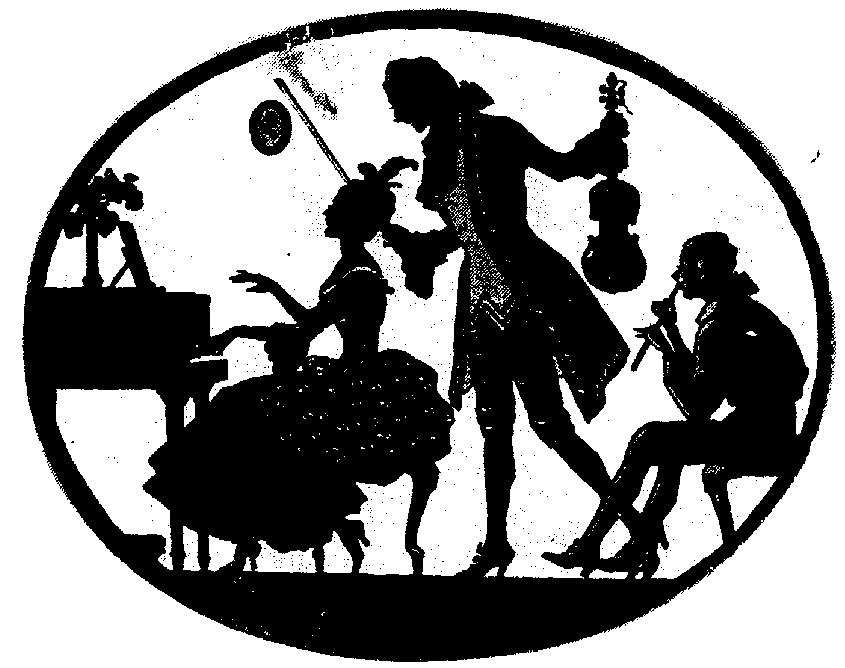
Pozsonyi Enikő⁵ | Borsót főztem | furulya^{ek2}
Budavári Bendegúz⁴ | Komáromi kisleány | furulya^{ek2}
Őri Borbála⁵ | J. B. Lully: Dalocska | furulya^{ek2}
Csirke Míra⁴ | Német tánc | furulya^{ek2}
Járay-Vojcek Hanna³ | Szabolcsi Bence: Örzsike | furulya^{ek2}
Kiss Tibor⁵ | Borsót főztem | furulya^{ek2}
Mátés Anna⁵ | F. Schubert: Bölcsődal | furulya^{ek2}
Molnár Boglárka¹ | Susato: Allemande | furulya¹
Cselle Niké Norberta¹ | A.Scarlatti: Menüett | altfurulya³
Lettner Gerda² | Corelli: Allegro | hegedű⁴
Lettner Gerda²  Szárszói Emese² | Caldara: Menüett | hegedű
Pajor Lili⁴ | Koszorú, koszorú | fuvola¹
Pozsonyi Boglárka⁵ | Ch. W. Gluck: Boldog lelkek tánca | fuvola²
Biró Sára Imola⁴ | Játék | fuvola²
Palkó Rebeka⁴ | Hook: Menüett | fuvola³
Biró Sára Imola⁴  Palkó Rebeka⁴ | Kis kece lányom | fuvola
Balog Olivér¹ | Graham Sheen: Dancing Lesson | fagott¹
Balog Levente¹ | Bartók: Medvetánc | klarinét¹
Bozsányi Dénes Ádám¹ | Anonymus: Tambourin | klarinét²
Nagy Zoltán Ferenc¹ | Kodály: Este a tábortűznél | klarinét³
Máté Csanád¹ | Pamela Wedgewood: Rosie | klarinét³

Felkészítő tanárok:
Haszon Balázs¹, Fenyősiné Bartha Noémi², Kéri Gerzson, Kothencz Melinda³, László Virág⁴, Véghelyi Ákos, Vörösné Balogh Zsófia⁵

